## 光的折射

## 知识点：光的折射

一、折射定律

1．光的反射

(1)反射现象：光从第1种介质射到该介质与第2种介质的分界面时，一部分光会返回到第1种介质的现象．

(2)反射定律：反射光线与入射光线、法线处在同一平面内，反射光线与入射光线分别位于法线的两侧；反射角等于入射角．

2．光的折射

(1)折射现象：光从第1种介质射到该介质与第2种介质的分界面时，一部分光会进入第2种介质的现象．

(2)折射定律

折射光线与入射光线、法线处在同一平面内，折射光线与入射光线分别位于法线的两侧；入射角的正弦与折射角的正弦成正比，即＝*n*12(式中*n*12是比例常数)．

(3)在光的折射现象中，光路是可逆的．

二、折射率

1．定义

光从真空射入某种介质发生折射时，入射角的正弦与折射角的正弦之比，叫作这种介质的绝对折射率，简称折射率，即*n*＝.

2．折射率与光速的关系

某种介质的折射率，等于光在真空中的传播速度*c*与光在这种介质中的传播速度*v*之比，即*n*＝.

3．理解

由于*c*＞*v*，故任何介质的折射率*n*都大于(填“大于”“小于”或“等于”)1.

## 技巧点拨

一、折射定律

1．光的折射

(1)光的方向：光从一种介质斜射进入另一种介质时，传播方向要发生变化．

(2)光的传播速度：由*v*＝知，光从一种介质进入另一种介质时，传播速度一定发生变化．

注意：当光垂直界面入射时，光的传播方向不变，但这种情形也属于折射，光的传播速度仍要发生变化．

(3)入射角与折射角的大小关系：当光从折射率小的介质斜射入折射率大的介质时，入射角大于折射角，当光从折射率大的介质斜射入折射率小的介质时，入射角小于折射角．

2．折射定律的应用

解决光的折射问题的基本思路：

(1)根据题意画出正确的光路图．

(2)利用几何关系确定光路图中的边、角关系，要注意入射角、折射角是入射光线、折射光线与法线的夹角．

(3)利用折射定律*n*＝、折射率与光速的关系*n*＝列方程，结合数学三角函数的关系进行运算．

二、折射率

1．对折射率的理解

(1)折射率

*n*＝，*θ*1为真空中的光线与法线的夹角，不一定为入射角；而*θ*2为介质中的光线与法线的夹角，也不一定为折射角．

(2)折射率*n*是反映介质光学性质的物理量，它的大小由介质本身和光的频率共同决定，与入射角、折射角的大小无关，与介质的密度没有必然联系．

2．折射率与光速的关系：*n*＝

(1)光在介质中的传播速度*v*跟介质的折射率*n*有关，由于光在真空中的传播速度*c*大于光在任何其他介质中的传播速度*v*，所以任何介质的折射率*n*都大于1.

(2)某种介质的折射率越大，光在该介质中的传播速度越小．

## 例题精练

1．（黎川县校级期末）如图所示，OBCD为真空中的半圆柱体玻璃的横截面，OD为直径。一束由红、紫组成的复合光从半圆柱体玻璃的上表面O点射入玻璃，折射后分别射到侧面的B、C两点。若光从O点到B、C两点的传播时间分别为tB、tC，则下列说法正确的是（　　）

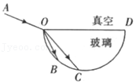

A．射到B点的是红光

B．射到B点的光线在玻璃中的传播速度较大

C．tB＝tC

D．tB＜tC

【分析】根据光的偏折程度分析折射率的大小，从而确定光的颜色；根据v＝菁优网-jyeoo判断光在玻璃中传播速度大小；研究任一光线，根据v＝菁优网-jyeoo求出光在玻璃中的速度；由几何知识求出光在玻璃中通过的路程，即可得到光在玻璃中传播时间的表达式，从而比较两束光在玻璃中传播时间关系。

【解答】解：A、光进入玻璃时，由于OB光的偏折程度比OC光的大，所以玻璃对OB光的折射率大，可知，射到B点的是紫光，射到C点的是红光，故A错误；

B、射到B点的光线折射率较大，根据v＝菁优网-jyeoo知射到B点的光线在玻璃中的传播速度较小，故B错误；

CD、光路图如图。设光线的入射角为i，任一光线的折射角为r，光在玻璃中传播的路程是s，半圆柱的半径为R。

则光在玻璃中的速度为：v＝菁优网-jyeoo

由几何知识得：s＝2Rcos（90°﹣r）＝2Rsinr

则光在玻璃中传播时间为：t＝菁优网-jyeoo＝菁优网-jyeoo＝菁优网-jyeoo

由折射定律得：nsinr＝sini

则得：t＝菁优网-jyeoo

由题图知，两束光的入射角i相同，R、c相等，所以tB＝tC，故C正确，D错误。

故选：C。

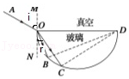

【点评】解决本题的关键是运用几何知识、光速公式和折射定律推导出时间表达式，要有运用数学知识解决几何光学问题的意识和能力。

2．（宝鸡期末）一个透明均匀玻璃圆柱的横截面如图所示，一束由a、b两种单色光组成的复色光从A点射入，分成两束分别从B、C射出，则下列说法正确的是（　　）

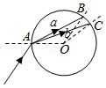

A．a光的折射率大于b光的折射率

B．在玻璃中，a光的传播速度小于b光的传播速度

C．b光射出玻璃时可能会发生全反射

D．a、b两种单色光分别通过同一个双缝干涉装置，a光的干涉条纹间距较大

【分析】根据光线在A点的入射角和折射角的关系，即可分析折射率的大小关系；由v＝菁优网-jyeoo分析光在玻璃中传播速度的大小；根据全反射的条件分析能否发生全反射；根据折射率的大小，分析波长的大小，根据双缝干涉条纹的间距与波长成正比，分析干涉条纹间距的关系。

【解答】解：A、根据图象可知，在A点两光的入射角相等，a光的折射角大于b光的折射角，由折射率公式n＝菁优网-jyeoo，可知a光的折射率小于b光的折射率，故A错误；

B、a光的折射率小于b光的折射率，由v＝菁优网-jyeoo可知在玻璃中a光的传播速度大于b光的传播速度，故B错误；

C、光线在A点的折射角等于光从玻璃圆柱射出时的入射角，根据光的可逆性可知，b光射出玻璃时不会发生全反射，故C错误；

D、a光的折射率小于b光的折射率，则a光的波长大于b光的波长，根据Δx＝菁优网-jyeooλ可知，a、b两种单色光分别通过同一个双缝干涉装置获得的干涉条纹间距a的较大，故D正确。

故选：D。

【点评】本题也可用假设法，由折射率不同，从而假设a是紫光，b是红光，则可根据红光与紫光的特性来确定出正确答案。关键要掌握折射率公式、知道波长、频率、光速等等物理量与折射率的关系。

## 随堂练习

1．（葫芦岛月考）如图所示，OBCD为真空中的半圆柱体玻璃的横截面，OD为直径。一束由红、紫组成的复合光从半圆柱体玻璃的上表面O点射入玻璃，折射后分别射到侧面的B、C两点。若光从O点到B、C两点的传播时间分别为tB、tC，则下列说法正确的是（　　）

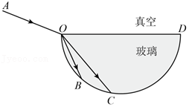

A．射到B点的是紫光

B．射到B点的光线在玻璃中的传播速度较大

C．tB＞tC

D．tB＜tC

【分析】玻璃对红光的折射率小于对蓝光的折射率，由折射定律分析折射角的关系，从而确定哪条光线是紫光；研究任一光线，根据v＝菁优网-jyeoo可求光在玻璃中的速度；由几何知识求得光在玻璃通过的路程，即可得到光在玻璃传播时间的表达式，再比较时间关系．

【解答】解：A、玻璃对红光的折射率小于对紫光的折射率，由折射定律知，红光和紫光以相同的入射角射入玻璃砖时，紫光的偏折程度大，所以射到B点的是紫光，故A正确；

B、玻璃对红光的折射率小于对紫光的折射率，根据v＝菁优网-jyeoo可知，射到B点的光线在玻璃中的传播速度较小，故B错误；

CD、设任一光线在O点的入射角为i，折射角为r，光在玻璃中传播的路程是s，半圆柱的半径为R。

由几何知识得：s＝2Rcos（90°﹣r）＝2Rsinr，

则光在玻璃传播时间为：t＝菁优网-jyeoo＝菁优网-jyeoo＝菁优网-jyeoo

由折射定律得：nsinr＝sini

则得：t＝菁优网-jyeoo，由于两束光入射角i相同，R、c相等，所以时间t相同，即有tB＝tC，故CD错误。

故选：A。

【点评】解决本题的关键是运用几何知识、光速公式和折射定律推导出时间表达式，要有运用数学知识分析几何光学的意识和能力．

2．（成都期末）由a、b两种光组成的复色光从玻璃射入空气时形成如图所示的光路图，已知出射光线只有b光。下列说法正确的是（　　）

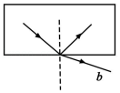

A．反射光线中只包含a光

B．a光的折射率大于b光的折射率

C．a光在真空中的传播速度小于b光在真空中的传播速度

D．a、b两种光经同一装置完成双缝干涉实验，a光形成的干涉条纹间距大于b光形成的干涉条纹间距

【分析】两种光在玻璃与空气的界面上都能发生反射，出射光线只有b光，说明a光发生了全反射，a光的临界角小于b光的临界角，根据临界角公式sinC＝菁优网-jyeoo比较折射率的大小；所有色光在真空中传播速度都相同；根据波长关系分析干涉条纹间距关系。

【解答】解：A、两种光在玻璃与空气的界面上都能发生反射，所以，反射光线中a光和b光都有，故A错误；

B、出射光线只有b光，说明a光发生了全反射，b光没有发生全反射，则a光的临界角小于b光的临界角，根据临界角公式sinC＝菁优网-jyeoo知a光的折射率大于b光的折射率，故B正确；

C、a光与b光在真空中的传播速度相等，均为c，故C错误；

D、a光的折射率大于b光的折射率，则a光的波长小于b光的波长，根据双缝干涉条纹间距公式Δx＝菁优网-jyeooλ知，a光形成的干涉条纹间距小于b光形成的干涉条纹间距，故D错误。

故选：B。

【点评】解答本题时，要明确发生全反射的条件，掌握临界角公式sinC＝菁优网-jyeoo，知道折射率越大，临界角越小。

3．（葫芦岛二模）一半圆形玻璃砖，C点为其球心，直线OO'与玻璃砖左侧表面垂直，C为垂足，如图所示。与直线OO'平行且到直线OO'距离相等的ab两条不同频率的细光束从空气射入玻璃砖，折射后相交于图中的P点，以下判断正确的是（　　）

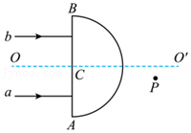

A．a光的频率比b光的频率高

B．a光比b光在玻璃砖中传播速度大

C．在真空中a光的波长等于b光的波长

D．若a光、b光从玻璃砖中射入真空时，发生全反射时的临界角Ca小于Cb

【分析】两束光折射后相交于图中的P点，可知玻璃砖对b束光的偏折角大于对a光的偏折角，则玻璃砖对b光的折射率大于对a光的折射率，b光的频率高，波长短，由临界角公式sinC＝菁优网-jyeoo分析临界角大小。

【解答】解：A、由图可知，玻璃砖对b光的偏折角大于对a束光的偏折角，则玻璃砖对b光的折射率大于对a光的折射率，则b光的频率比a光的频率高，故A错误；

B、玻璃砖对a光的折射率小于对b光的折射率，由v＝菁优网-jyeoo分析可知，a光比b光在玻璃砖中传播速度大，故B正确；

C、a光的频率比b光的频率低，由c＝λf得知，在真空中，a光的波长大于b光的波长，故C错误；

D、玻璃砖对a光的折射率小于对b光的折射率，根据临界角公式sinC＝菁优网-jyeoo分析可知，若a光、b光从玻璃砖中射入真空时，发生全反射时的临界角Ca大于Cb，故D错误。

故选：B。

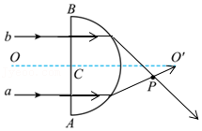

【点评】本题考查对不同色光特性的理解能力和掌握程度，关键要能根据光的偏折程度分析折射率大小，要掌握光的频率、波长、光速、临界角等物理量与折射率的关系。

4．（十堰期末）为了测定某上表面平整的透明胶状介质的折射率，往该介质中垂直插入一长h＝4cm的细铁丝，在介质上表面以细铁丝为圆心，用墨水涂出一个半径r＝3cm的圆，从上表面恰好看不见细铁丝，如图所示。胶状介质的折射率为（　　）

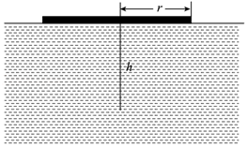

A．2 B．菁优网-jyeoo C．菁优网-jyeoo D．菁优网-jyeoo

【分析】画出光路图，利用全反射的知识，求出折射率。

【解答】解：如图可知，胶状介质的折射率为：n＝菁优网-jyeoo＝菁优网-jyeoo＝菁优网-jyeoo＝菁优网-jyeoo，故B正确，ACD错误。

故选：B。

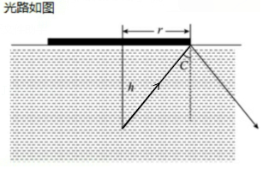

【点评】本题考查光学全反射的知识，解决问题的关键是画出光路图，找到临界角，求出折射率。

# 综合练习

**一．选择题（共15小题）**

1．（潍坊三模）如图所示，正方体透明玻璃砖，从底部挖去一部分，挖去部分恰好是以底边为直径的半圆柱。平行单色光垂直于玻璃砖上表面射入，半圆柱面上有光线射出的部分为其表面积的菁优网-jyeoo，不计光线在玻璃砖中的多次反射，则该单色光在玻璃砖中的折射率为（　　）

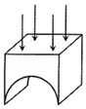

A．菁优网-jyeoo B．菁优网-jyeoo C．菁优网-jyeoo D．菁优网-jyeoo

【分析】画出光路图，找出临界角，根据sinC＝菁优网-jyeoo，结合几何关系分析求解即可。

【解答】解：光线在玻璃砖中的光路如图所示，设恰好发生全反射的临界角为C，半圆柱的半径为R

由光线射出的部分圆柱面的面积S＝2×菁优网-jyeoo＝菁优网-jyeoo

得C＝菁优网-jyeoo

则n＝菁优网-jyeoo，故A正确，BCD错误；

故选：A。

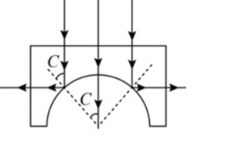

【点评】本题考查全反射知识，关键是画出正确的光路图，注意掌握临界角与折射率的关系，即sinC＝菁优网-jyeoo的应用。

2．（湖北模拟）如图所示，由紫光与红光混合的细光束从底面镀银的半圆形玻璃砖顶点A以入射角θ＝60°射入玻璃砖，已知该玻璃砖对紫光与红光的折射率分别为n1、n2（n1＞n2＞菁优网-jyeoo），光束在玻璃砖半圆弧面上发生折射时不考虑反射，紫光与红光在玻璃砖内传播的时间分别为t1、t2。下列判断正确的是（　　）

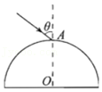

A．t1＞t2 B．t1＝t2 C．t1＜t2 D．t1≤t2

【分析】根据题意画出光路图，根据几何关系和折射定律列式求解。

【解答】解：作出光在玻璃砖内传播的光路图，设半圆形玻璃砖的半径为r，真空中的光速为c，紫光、红光在A点的折射角分别为α、β。对紫光有n1＝菁优网-jyeoo，v1＝菁优网-jyeoo，t1＝菁优网-jyeoo，解得t1＝菁优网-jyeoo；同理得t2＝菁优网-jyeoo，由于α＜β，则t1＞t2，故A正确，BCD错误。

故选：A。

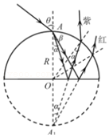

【点评】本题考查光的折射和全反射，依据题意画出光路图，根据几何关系找出传播距离是解题关键。

3．（南开区二模）蓝光光盘是利用波长较短的蓝色激光读取和写入数据的光盘，而传统DVD光盘是利用红色激光来读取和写入数据。对于光存储产品来说，蓝光光盘比传统DVD光盘的存储容量大很多。如图所示为一束由红、蓝两单色激光组成的复色光从水中射向空气中，并分成a、b两束，则下列说法正确的是（　　）

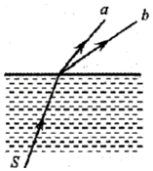

A．用a光可在光盘上记录更多的数据信息

B．b光在水中传播的速度较a光大

C．使用同种装置，用a光做双缝干涉实验得到的条纹间距比用b光得到的条纹间距宽

D．增大水中复色光的入射角，则a光先发生全反射

【分析】根据两束光的偏折程度，判断出a、b光的折射率大小关系，从而比较出a、b光的频率，波长关系，再结合v＝菁优网-jyeoo、菁优网-jyeoo、菁优网-jyeoo即可分析求解。

【解答】解：A、由图可知b光的偏折程度大，则b光的折射率大，所以b光为蓝光，用b光可在光盘上记录更多的数据信息，故A错误；

B、b光的折射率大，根据v＝菁优网-jyeoo可知b光在水中传播的速度比a光小，故B错误；

C、a光的折射率小，波长大，根据菁优网-jyeoo可知使用同种装置，用a光做双缝干涉实验得到的条纹间距比用b光得到的条纹间距宽，故C正确；

D、a光的折射率小，根据sinC＝菁优网-jyeoo可知a光的临界角大，增大水中复色光的入射角，则a光后发生全反射，故D错误.

故选：C。

【点评】该题考查了光的折射相关知识，解决本题的关键知道各种色光之间的频率、波长、波速、折射率等之间的大小关系。

4．（桃城区校级模拟）如图所示，一束复色光照射到水中的球形气泡以后，经折射后分成a、b两束单色光，下列说法正确的是（　　）

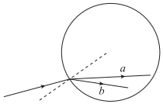

A．在真空中，a光的传播速度大于b光的传播速度

B．a光能发生偏振现象，b光不能发生偏振现象

C．a、b两束光分别通过同一双缝干涉装置，b光的条纹间距更大

D．a、b两束光分别通过同一单缝衍射装置，a光的中央亮条纹较宽

【分析】根据光路图得到两种光的折射率大小关系，然后根据折射率大的光，频率也大的规律比较光的频率，横波具有偏振现象，根据频率大小判断波长大小关系，再结合公式菁优网-jyeoo比较双缝干时条纹的宽度大小，波长越长的单缝衍射的中央亮条纹越宽。

【解答】解：A、所有光在真空中的传播速度均相同，故A错误；

B、光是横波，a、b两束光均能发生偏振现象，故B错误；

C、由光路可知a光的折射率小于b光的折射率，则a光的频率小于b光的频率，a光的波长大于b光的波长，由双缝干涉条纹间距公式菁优网-jyeoo可知a、b两束光分别通过同一双缝干涉装置，a光的条纹间距更大，故C错误；

D、由于a光的波长大于b光的波长，所以通过同一单缝衍射装置，a光的中央亮条纹较宽，故D正确。

故选：D。

【点评】本题关键是结合光路图并根据折射率定义得到光线的折射率大小关系，进而可以比较频率和波长的大小关系.注意双缝干涉和单缝衍射的条纹宽度都与波长有关.

5．（市中区校级二模）宝石切工是衡量宝石价值的重要指标之一，优秀的切割工艺可以让宝石璀璨夺目。若将某宝石的剖面简化如图所示（关于虚线左右对称），一束激光垂直MN面入射，恰好分别在PO面，QO面发生全反射后垂直MN面射出，由此可知该宝石对该激光的折射率为（　　）

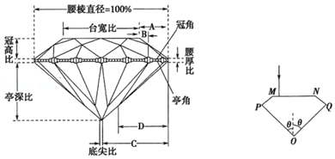

A．菁优网-jyeoo B．菁优网-jyeoo C．1 D．2

【分析】根据题意分析，可知光线在宝石中发生全反射的临界角为45°，结合n＝菁优网-jyeoo，即可解得n。

【解答】解：要求激光分别在PO面、QO面发生全反射后垂直MN面射出，所以光路应具有对称性，从而得到光线在PO面发生全发射后光线水平，由几何关系可得PO面的入射角为45°。因此

菁优网-jyeoo

故A正确，BCD错误。

故选：A。

【点评】本题需从题意分析，结合题目分析全反射的临界角，才可进行折射率的计算。

6．（沙坪坝区校级模拟）某小区水下景观灯可视为点光源，发出a、b两单色光。人在水面上方向下看，水面中心区域有a光、b光射出，II区域只有a光射出，如图所示。下列判断正确的是（　　）

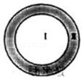

A．水对a光的折射率大于对b光的折射率

B．在水中，a光的速度小于b光的速度

C．在真空中，a光的频率大于b光的频率

D．用相同的装置进行双缝干涉实验，a光的条纹间距较大

【分析】由题意知，Ⅰ区域有a光、b光射出，Ⅱ区域只有a光射出，说明b光在Ⅰ区域边缘发生了全反射，a光在Ⅱ区域边缘发生了全反射，比较临界角的大小，从而分析出折射率的大小，由折射定律分析折射角的大小、根据折射率的大小，可判断波长关系.

【解答】解：AC、由题意，a光全反射临界角大于b光，故折射率na＜nb，频率fa＜fb，波长λa＞λb，故A、C错误；

B、由于菁优网-jyeoo，故水中va＞vb，故B错误；

D、双缝干涉时：条纹间距菁优网-jyeoo，故△xa＞△xb，故D正确。

故选：D。

【点评】此题考查光的折射率与临界角的关系，以及光的全反射条件，结合几何知识，要掌握折射率与频率、波长、临界角的关系.

7．（桃城区校级模拟）如图所示，O点为半圆柱形透明物体横截面的圆心，AB为其直径，一单色光平行于AB方向从C点射入透明物体，然后直接从B点射出。已知∠ABC＝30°，则透明物体的折射率为（　　）

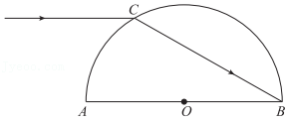

A．3 B．2 C．菁优网-jyeoo D．菁优网-jyeoo

【分析】光线从D点射入介质时，根据几何关系求得入射角和折射角，再由折射定律求该半圆柱形介质的折射率；

【解答】解：作出过C点的法线，如图所示：

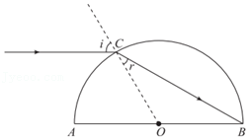

由几何关系知r＝∠ABC＝30°，i＝r+∠ABC＝60°。

由折射定律得透明物体的折射率为菁优网-jyeoo，故C正确，ABD错误。

故选：C。

【点评】本题考查了全反射条件以及折射定律的应用，正确作出光路图，灵活运用几何知识求解是关键。

8．（武昌区校级模拟）高速公路的标志牌常贴有“逆反射膜”，夜间行车时，它能使车灯射出的光逆向返回，使标志牌上的字特别醒目。这种“逆反射膜”的内部均匀分布着一层直径为10μm的细玻璃球。下面分析单个微小球体对光的作用，如图所示，真空中的细光束以i＝60°从A点入射到玻璃球表面，进入球内后在B点发生反射，然后从C点射出。下列说法正确的是（　　）

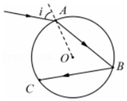

A．当折射率n＝菁优网-jyeoo时，从C点射出的光线与A点的入射光线平行

B．若仅减小球的半径，从外部进入球内的光在球内可能发生全反射

C．若仅增大球的折射率，从外部进入球内的光在球内可能发生全反射

D．若仅增大入射光的频率，C点与A点的距离变大

【分析】根据折射定律计算出折射角，画出光路图，利用几何关系分析求解。

【解答】解：A、当折射率n＝菁优网-jyeoo时，由折射定律菁优网-jyeoo 可得r＝30°，其光路图如图所示，由几何关系可知从C点射出的光线与A点的入射光线平行，故A正确；

BC、由光路的可逆性知，无论减小球的半径或增大球的折射率，光在球内都不可能发生全反射，故BC错误；

D、若仅增大入射光的频率，则B点将下移，由光路对称性知C将上移，故C点与A点距离将减小，故D错误。

故选：A。

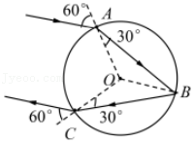

【点评】本题考查光的折射，关键是画出正确的光路图，注意光在传播过程中，光路具有可逆性。

9．（义乌市模拟）据国家矿山安监局统计，2020年全国共发生煤矿瓦斯事故7起，死亡30人，与2019年相比分别下降74.1%和74.6%。瓦斯是无色、无味、透明的气体，折射率比空气大。下图所示的是煤矿安保系统中学常用的一种逻辑判断元件，这种元件的“核心构件”是两个完全相同的、截面为等腰直角三角形的棱镜，两棱镜被平行拉开一小段距离，形成的通道与矿道大气相通。棱镜对红光的折射率为1.5，一束红光从棱镜1的左侧垂直射入，下列说法正确的是（　　）

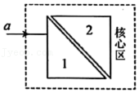

A．正常情况下这束红光能通过棱镜2射出

B．将入射光改成绿光能提高瓦斯检测的灵敏度

C．只要矿道空气中存在瓦斯气体这束红光便不能从棱镜2射出

D．只有矿道空气中瓦斯气体达到危险浓度时，这束红光才能从棱镜2射出

【分析】根据折射率，求得全反射的临界角，可判断红光不能从2射出，绿光的折射率比红光大，故将入射光改成绿光不能提高瓦斯检测的灵敏度；当矿道空气中存在瓦斯气体的浓度够大时，这束红光便才能从棱镜2射出。

【解答】解：A.因为棱镜对红光的折射率为1.5，所以当一束红光从棱镜1的左侧垂直射入时，在斜边的入射角为45°，会发生全反射，所以正常情况下这束红光不能通过棱镜2射出，故A错误；

B.因为绿光的折射率比红光大，故将入射光改成绿光不能提高瓦斯检测的灵敏度，故B错误；

CD.当矿道空气中存在瓦斯气体的浓度够大时，这束红光便才能从棱镜2射出，故C错误，D正确。

故选：D。

【点评】考查全反射在实际生活的应用，需掌握n＝菁优网-jyeoo，计算出临界角进行判断。

10．（福建模拟）如图所示，一束光斜射向厚度为d的长方体玻璃砖，经它折射后射出a、b两束光线，则下列说法正确的是（　　）

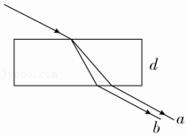

A．玻璃砖对a光的折射率大于对b光的折射率

B．在真空中，a光的波长小于b光的波长

C．在玻璃中，a光的传播速度大于b光的传播速度

D．从玻璃砖底边射出的a、b光传播方向不平行

【分析】根据图片中光从空气射入玻璃砖，入射角相等时，折射角的大小，确定玻璃砖对两种光的折射率的大小关系及两种光在玻璃砖中速度的大小关系；确定两光束频率的大小关系，进而确定真空中两种光波长的大小关系；

【解答】解：AC、由图可知，a光在玻璃砖中的折射角大于b光的折射角，根据折射定律可知，na＜nb，根据n＝菁优网-jyeoo，在玻璃砖中，a光传播的速度大于b光的传播速度，故A错误，C正确；

B、由于na＜nb，所以a光的频率小于b光的频率，由λ＝菁优网-jyeoo知，真空中a光的波长大于b光的波长，故B错误；

D、a、b两束出射光都分别与入射光平行，故该两束出射光平行，故D错误。

故选：C。

【点评】掌握光的折射定律，并能运用几何知识帮助解决物理问题。注意由光疏介质到光密介质时，当折射角越大时，折射率越小。

11．（宜城市模拟）如图所示，半圆形玻璃砖的半径R＝10cm，折射率n＝3，直径AB与水平放置的光屏MN垂直并接触于A点，激光a以入射角i＝30°射向玻璃砖的圆心O，结果在光屏MN上出现两个光斑，则这两个光斑之间的距离为（　　）

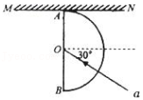

A．菁优网-jyeoocm B．5菁优网-jyeoocm C．菁优网-jyeoocm D．20菁优网-jyeoocm

【分析】光线在AB面上发生反射和折射，在水平屏幕MN上出现两个光斑，根据折射定律结合几何关系求出两个光斑之间的距离，

【解答】解：画出如示光路图，

设折射角为r，根据折射定律：n＝菁优网-jyeoo

则得：sinr＝nsini＝菁优网-jyeoo×sin30°＝菁优网-jyeoo

解得：r＝60°

根据几何关系，两个光斑之间的距离为：L＝PA+AQ＝Rtan30°+2Rsin60°＝菁优网-jyeoocm+菁优网-jyeoocm＝菁优网-jyeoocm，故C正确，ABD错误。

故选：C。

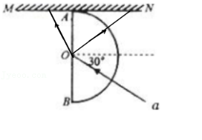

【点评】解决本题的关键是画出正确的光路图，注意光线在AB面上同时发生反射和折射，在水平屏幕MN上出现两个光斑。

12．（武邑县校级模拟）a、b、c三条平行光线垂直于半圆柱体玻璃砖的截面直径从空气射向玻璃砖，如图所示，光线b正好过圆心O，光线a、c从光线b的两侧对称入射，光线a、c从玻璃砖下表面进入空气后与光线b交于P、Q。以下说法不正确的是（　　）

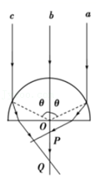

A．玻璃对a光的折射率大于对c光的折射率

B．玻璃对三种光的折射率关系为na＞nb＞nc

C．a光比c光穿过该半圆柱体玻璃砖所需时间长

D．在相同条件下进行双缝干涉实验，c光的条纹间距比a光宽

【分析】根据偏折程度判断玻璃对三种光的折射率的大小，从而得到波长关系，即可分析双缝干涉条纹间距的大小。根据临界角公式sinc＝分析临界角的大小。由光速公式v＝分析a光与c光在门玻璃砖中传播速度的大小，结合光程关系分析n传播时间关系。

【解答】解：AB、由图可知，a光和c光入射角相同，但a光折射角较小，根据折射率公式可知，玻璃对a光的折射率大于对C光的折射率，由于b光入射角为0°，故无法判断玻璃对b光的折射率大小，故A正确，B错误；

C、根据公式v＝菁优网-jyeoo由于a光的折射率大，则a光在玻璃中的传播速度较小，又由图可知a光在玻璃砖中的传播路径较长，故a光比C光穿过该半圆柱体玻璃砖所需时间长，故C正确；

D、由于C光的折射率大，波长较长，则在相同条件下进行双缝干涉实验，C光的条纹问距比a光宽，故D正确；

故选：B。

【点评】本题考查对光的几何光学和物理光学理解能力和把握联系的能力。解决本题的突破口在于通过光的偏折程度比较出光的折射率的大小，还要知道折射率与频率、波速的关系，同时要掌握几何光学常用的三个规律：折射定律n＝菁优网-jyeoo、临界角公式sinC＝菁优网-jyeoo和光速公式v＝菁优网-jyeoo.

13．（重庆模拟）一束光由A、B两种不同频率的单色光组成，将该束光通过三棱镜色散后，A、B两种单色光被分开，且A光偏离原方向的角度更大，则下列有关A、B两种单色光的说法正确的是（　　）

A．A光的频率大于B光的频率

B．A光在三棱镜中的传播速度更大

C．B光的折射率大于A光的折射率

D．若该束光由玻璃射向空气，B光的临界角更小

【分析】根据光的偏折程度，判断出三棱镜对两束光的折射率大小，从而知道两束光的频率大小，根据v＝菁优网-jyeoo判断光出在三棱镜中的速度大小，根据sinC＝菁优网-jyeoo分析临界角的大小。

【解答】解：AC、由于A光偏离原方向的角度更大，则A光折射率大于B光的折射率，所以A光频率大于B光的频率，故A正确，C错误；

B、根据v＝菁优网-jyeoo，可知A光在三棱镜的传播速度小于B光在三棱镜的传播速度，故B错误；

C、根据sinC＝菁优网-jyeoo，由于B光的折射率较小，则B光的临界角较大，故D错误。

故选：A。

【点评】解答此类问题的思路是：由光线的偏折程度判断折射率的关系，再由光的性质可知光的传播速度、频率及临界角.

14．（潍坊模拟）如图所示，某玻璃模具由一圆锥和半球形两部分组成，圆锥母线和底面直径、半球半径均为d，现有一束单色光从AB边的中点D垂直于BC方向射入玻璃砖中，结果折射光线刚好通过半球的圆心O，已知光在真空中的传播速度为c。则单色光在模具里的传播时间为（　　）

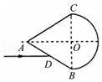

A．菁优网-jyeoo B．菁优网-jyeoo C．菁优网-jyeoo D．菁优网-jyeoo

【分析】作出光路图，根据几何知识分析光在P点的入射角和折射角以及光在介质中的传播路程，再由s＝vt求解传播时间；

【解答】解：由题意可知，光在AB面上的入射角为60°，折射角为30°，如图所示：

玻璃的折射率n＝菁优网-jyeoo

由几何关系可得，光在模具中传播的路程s＝d，光在模具中的速度v＝菁优网-jyeoo，则单色光在模具里的传播时间t＝菁优网-jyeoo，故C正确，ABD错误.

故选：C。

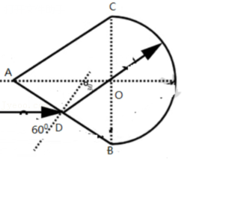

【点评】解决该题的关键是正确作出光路图，能根据几何知识分析求解光在介质中传播的路程以及相关的角度，熟记折射定律的表达式。

15．（山东模拟）如图所示的ACBO为透明柱体的横截面，其形状为半圆，一细束激光从非常靠近A端的一点以入射角i射向透明体，若除全反射外不考虑其他反射，结果发现激光恰好只能从平面上非常靠近B端的点射出，下列说法正确的是（　　）

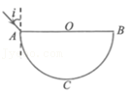

A．透明体材料的折射率一定等于或大于菁优网-jyeoo

B．激光在曲面上至少发生一次全反射

C．入射角i相同时，激光折射率越与在曲面上发生全反射的次数无关

D．激光从透明体射出时，折射角总大于入射角

【分析】根据全反射可求得折射率，做出光路图可判断全反射次数，与入射角和折射角的关系。

【解答】解：当激光射入透明体的折射角小于45°时，激光入射到曲面时的入射角大于45°，由菁优网-jyeoo可知材料的折射率可小于菁优网-jyeoo，故A错误；

如图，根据光路图1可知激光至少在曲面上发生一次全反射才能经B射出，故B正确；

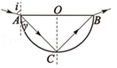

图1

如图2，入射角i相同时，材料的折射率越大，折射角γ越小，根据几何知识可知激光在曲面上发生全反射的次数越多，故C错误；

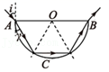

图2

激光从B处射出，由对称关系可知反射角处处相等，射到B处的光线的入射角等于A处的折射角，故D错误。

故选：B。

【点评】解决本题的关键掌握全反射的条件，掌握光的折射定律，并能做出光路图，运用几何知识帮助解决物理问题。

**二．多选题（共15小题）**

16．（宁波二模）中国古人对许多自然现象有深刻认识，唐人张志和在《玄真子•涛之灵》中写道：“雨色映日而为虹”。从物理学角度看，虹是太阳光经过雨滴的两次折射和一次反射形成的。如图是彩虹成因的简化示意图，其中a、b是两种不同频率的单色光，则a、b两光（　　）

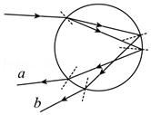

A．进入雨滴后，a光传播速度一定大于b光

B．照射同一光电管，a光产生的光电子的最大初动能一定大于b光产生的

C．用同一双缝干涉实验装置进行实验，a光的干涉条纹间距大于b光的

D．以相同的入射角从水中射入空气，只有一种色光能射入空气，一定是b光

【分析】根据光路图分析雨滴对两束光的折射率，并分析两光的频率、全反射临界角、波长关系，分析求解。

【解答】解：太阳光进入雨滴时，a光的折射角较小，而两光的入射角相等，根据折射率公式n＝菁优网-jyeoo知，a光折射率较大，频率较高，波长较短。

A、a光的折射率较大，公式v＝菁优网-jyeoo可知，进入雨滴后，a光传播速度一定小于b光，故A错误；

B、b光的折射率较小，频率较小，分别照射同一光电管，由Ekm＝hν﹣W0可知，a光产生的光电子的最大初动能一定大于b光产生的，故B正确；

C、a光的波长较短，由公式Δx＝菁优网-jyeoo可知，a光的干涉条纹间距小于b光的，故C错误；

D、b光的折射率较小，则临界角大，不容易发生全反射，所以以相同的入射角从水中射入空气，在空气中只能看到一种光时，一定是b光。故D正确。

故选：BD。

【点评】本题考查光的折射定律，通过题目中图片判断雨滴对两束光的折射率，并根据折射率分析两束光的频率、全反射临界角、波长等关系是解题关键。

17．（温州模拟）如图所示，空气中水平放置着一个足够宽的长方体玻璃砖，在竖直平面内相距为d、彼此平行的两条细光束甲、乙斜射到玻璃砖的上表面。已知甲光光子的能量比乙光光子的能量大，不考虑所有的反射光线，则下列说法正确的是（　　）

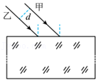

A．两束光在玻璃中传播的路程可能相等

B．两束光在玻璃中的传播速度甲的比乙的小

C．两束光射出玻璃砖后光子的能量都会变小

D．两束光射出玻璃砖后仍然平行且距离可能等于d

【分析】光子能量越大频率越大，折射率越大，由v＝菁优网-jyeoo比较光在玻璃中的传播速度，光从一种介质进入另一种介质光子频率不变，能量不变，光斜射向平行玻璃砖时，出射光线与入射光线平行。

【解答】解：A、甲光光子的能量比乙光光子的能量大，甲光的折射率更大，在玻璃中的折射角小，则甲光在玻璃中传播的路程一定更短，故A错误；

B、由v＝菁优网-jyeoo，可知折射率大的光，在玻璃中的传播速度小，故B正确；

C、由E＝hν，光射出玻璃砖，频率不变，光子的能量不变，故C错误；

D、如果玻璃砖较薄，则两束光射出后仍然平行且距离小于d，如果玻璃砖较厚，两束光可能在玻璃砖内交叉，出射后左右位置互换，但仍然平行且距离可能等于d，故D正确。

故选：BD。

【点评】本题关键要掌握光的能量与光子频率间的关系，注意光从一种介质进入另一种介质时，光子频率不变。

18．（迎江区校级三模）如图所示为光线在A、B、C三种介质中传播时发生反射和折射的情况，下列说法中正确的是（　　）

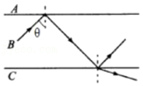

A．介质A的折射率比介质B的折射率大

B．介质B的折射率比介质C的折射率大

C．若增大光线的入射角θ，在介质A、B的分界面处可能会发生折射现象

D．若增大光线的入射角θ，在介质B、C的分界面处可能会发生全反射现象

E．光在三种介质中传播速度分别为vA、vB、vC，则vA＞vC＞vB

【分析】当光从光密介质进入光疏介质时才可能发生全反射，以及光从光疏介质进入光密介质折射时入射角大于折射角，分析折射率的大小，再判断光速的大小.

【解答】解：A、光线从B射向A时发生全反射，可知介质A的折射率比介质B的折射率小，故A错误；

B、光线从B射向C时，折射角大于入射角，可知介质B的折射率比介质C的折射率大，故B正确；

C、因当入射角为θ时光线已经在AB界面发生了全反射，则若增大光线的入射角，在介质AB的分界面处仍然发生全反射，不可能会发生折射现象，故C错误；

D、若增大光线的入射角θ，则在BC界面的入射角变大，当入射角大于临界角时能在介质B、C的分界面处发生全反射现象，故D正确；

E、光在三种介质中折射率关系是nB＞nC＞nA，根据v＝菁优网-jyeoo可知，传播速度关系vA＞vC＞vB，故E正确。

故选：BDE。

【点评】本题关键要掌握全反射的条件和发生折射时入射角下折射角的关系，注意光在介质中的传播速度v＝菁优网-jyeoo.

19．（皇姑区校级四模）“道威棱镜”是一种用于光学图象翻转的仪器。如图，将一等腰直角棱镜截去棱角，使其平行于底面，可制成“道威棱镜”，其横截面ABCD为底角45°的等腰梯形，O为AB中点，P为OA中点，光线1和光线2两条与BC平行的光线，分别从P和O点入射棱镜，均在BC面上发生一次全反射后从CD面射出，其中光线I的出射点为CD中点Q（未画出），已知棱镜对两光线的折射率n＝菁优网-jyeoo，AB＝菁优网-jyeooL，光在真空中的传播速度为c，sin15°＝菁优网-jyeoo，则（　　）

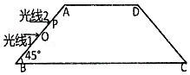

A．光线1在棱镜中的传播速度为菁优网-jyeooc

B．光线1在棱镜中经过的路程长为（菁优网-jyeoo+菁优网-jyeoo）L

C．光线2在棱镜中的传播时间为菁优网-jyeoo

D．光线1从CD边射出点到BC边的距离为菁优网-jyeooL

【分析】已知棱镜对两光线的折射率n＝菁优网-jyeoo，根据v＝菁优网-jyeoo求光线在棱镜中的传播速度。根据sinC＝菁优网-jyeoo求临界角C.根据折射定律求光线2在P点的折射角，根据几何知识确定光线1在BC面的入射角，并判断光线1在BC面上是否发生全反射，作出光路图，根据几何关系求出光线1在棱镜中传播路程s，由t＝菁优网-jyeoo求得光线1在棱镜中的传播时间t；根据几何关系求光线1在棱镜中经过的路程和光线1从CD边射出点到BC边的距离。

【解答】解：A、光线1在棱镜中的传播速度为v＝菁优网-jyeoo，故A正确；

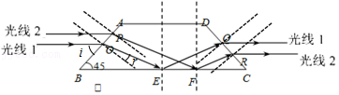

BC、设棱镜的临界角为C，由sinC＝菁优网-jyeoo，得：C＝45°

光线2从P点入射时，由折射定律得：n＝菁优网-jyeoo

由几何关系知入射角为i＝45°，解得折射角为r＝30°

由几何关系可得，当光线2射到BC时，与BC的夹角为∠PFB＝15°

在△PBF中，由正弦定理得：菁优网-jyeoo

据题：PB＝菁优网-jyeooAB＝菁优网-jyeoo

解得：PF＝菁优网-jyeooL，BF＝菁优网-jyeooL

由几何关系得：EF：BE＝OP：BO＝1：2；所以EF＝FC＝菁优网-jyeooBE，可得R为CQ的中点。

在△BEO∽△BFP得：菁优网-jyeoo＝菁优网-jyeoo

解得 BE＝菁优网-jyeooL，OE＝菁优网-jyeooL

故：EF＝FC＝菁优网-jyeooL

在△CFR中，由正弦定理得：菁优网-jyeoo，其中：RC＝菁优网-jyeooL

解得：FR＝菁优网-jyeooL

光线2在棱镜中的传播时间为t＝菁优网-jyeoo

联立解得：t＝菁优网-jyeoo；

在光线1在棱镜中经过的路程长为：s＝2OE＝（菁优网-jyeoo）L，故B正确，C错误；

D、光线1从CD边射出点到BC边的距离为d＝RCsin45°＝菁优网-jyeooL，故D错误。

故选：AB。

【点评】解决本题时需要正确作出光路图，能根据几何知识求解相关的角度和光程。要熟记折射定律的表达式以及全反射临界角的表达式sinC＝菁优网-jyeoo。

20．（泰安模拟）一透明介质的横截面为直角三角形ABC，如图所示，一细束单色光PD从AC边上的D点射入介质，经AC折射后的光线照到BC边的中点时恰好发生全反射。若AC＝L，CD＝菁优网-jyeooL，cosθ＝菁优网-jyeoo，光在真空中传播的速度大小为c，则（　　）

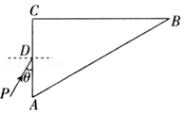

A．介质对该单色光的折射率为菁优网-jyeoo

B．介质对该单色光的折射率为菁优网-jyeoo

C．该单色光从D点开始到第一次离开介质时所用的时间为菁优网-jyeoo

D．该单色光从D点开始到第一次离开介质时所用的时间为菁优网-jyeoo

【分析】（1）作出光路图，根据折射定律以及几何知识求解该光线从AC边上的D点射入介质时与AC边的夹角0的余弦值cosθ；

（2）根据几何知识求解光在介质中传播的路程，由v＝菁优网-jyeoo求解光在介质中传播的速度，再分析传播时间。

【解答】解：AB，做出光路图

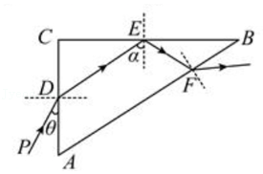

根据折射定律有

n＝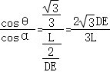

设光线到达BC边时发生全反射的临界角为α，有

sinα＝菁优网-jyeoo

联立解得DE的长度为

DE＝L

介质对该单色光的折射率为

n＝菁优网-jyeoo

故A正确，B错误；

CD.由sinα＝菁优网-jyeoo可得

α＝60°

因为D为AC边的中点，E为BC边的中点，则DEIAB，由几何关系可知，该光线在介质中传播的路程为

s＝DE+EF＝菁优网-jyeoo

该光线在介质中的传播速度大小为

v＝菁优网-jyeoo

解得单色光从D 点开始到第一次离开介质时所用的时间

t＝菁优网-jyeoo

故C错误，D正确。

故选：AD。

【点评】解决该题的关键是正确作出光路图，能根据几何知识求解相关的长度和角度，熟记折射定律以及光速的计算公式。

21．（杭州期末）材质、形状均相同的三棱镜ABC和A'B'C'如图放置，其中AC∥A'C'。一束白光从AB边射入三棱镜ABC，a和b分别为该光束在三棱镜ABC中的两条光线，a光与底边BC平行。下列说法中正确的是（　　）

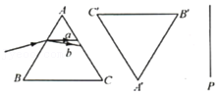

A．a光频率大于b光的频率

B．a光光子动量小于b光光子动量

C．射入三棱镜A'B'C'后a光与底边B'C'平行

D．在A'B'右侧的P屏上能看到彩色条纹

【分析】根据光线的偏折程度，比较光的折射率大小，从而得出频率、波长、光子能量的大小关系。光子能量公式E＝hγ，γ是光子的频率。根据v＝菁优网-jyeoo比较光在玻璃砖中的速度。

【解答】解：A、根据n＝菁优网-jyeoo，可知光在三棱镜中偏折越大则频率越大，则b的频率大于a的频率，故A错误；

B、根据p＝菁优网-jyeoo，由于b的波长小，所以b光的动量大，故B正确；

C、由于三棱镜的折射率相同，根据光的可逆性，射入三棱镜A'B'C'后a光与底边B'C'平行，故C正确；

D、三棱镜对光线有散射作用，在P屏上可看到彩色条纹。故D正确

故选：BCD。

【点评】解决本题的突破口在于通过光的偏折程度比较出光的折射率的大小，知道折射率、频率、波长、光在玻璃中速度、光子能量等大小关系.

22．（重庆模拟）如图所示，一束复色光从空气中以45°角从平行玻璃砖上表面入射，进入玻璃砖后分成a、b两束单色光，其中a光的折射角为30°。下列说法错误的是（　　）

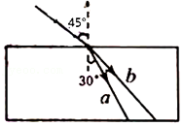

A．该玻璃砖对光的折射率为菁优网-jyeoo

B．a、b光从玻璃砖下表面射出后是平行光

C．b光在玻璃砖中的传播速度比a光的传播速度大

D．将a光和b光通过同一双缝干涉装置。a光形成的干涉条线向比b光大

【分析】根据折射定律求出折射率，再根据速度关系比较；折射率大的光线频率大，波长小，干涉条纹窄。

【解答】解：A、对a光根据折射定律有n＝菁优网-jyeoo＝菁优网-jyeoo＝菁优网-jyeoo，故A正确；

B、光线透过玻璃砖后的线路与入射光线平行，故a、b光从玻璃砖下表面射出后不是平行光，故B错误；

C、由折射定律可知，a的折射率大于b的折射率，根据菁优网-jyeoo，可知b的传播速度大，故C正确；

D、a的折射率大，所以a的频率大，波长小，则a的干涉条纹窄，故D错误；

故选：AC。

【点评】本题考查折射定律，以及折射率与速度的关系，注意折射率大的光线频率大，波长小，干涉条纹窄。

23．（浙江模拟）截面为等腰直角三角形的棱镜叫全反射棱镜，这种棱镜在光学仪器中广泛用于改变光的传播方向。如图所示，一束宽度为L的单色平行光束射向全反射棱镜AC面的AP部分，光束平行于AB面入射，由P点入射的光线恰好直接射到B点，其余光线经AB面发生一次全反射后从BC面射出。已知棱镜对该光的折射率为n＝菁优网-jyeoo，光在真空中的传播速度为c，sin15°＝菁优网-jyeoo，则（　　）

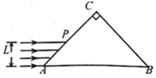

A．光在棱镜中的传播速度为菁优网-jyeooc

B．光在棱镜中发生全反射的临界角为45°

C．从BC面出射的光，在棱镜中的传播时间均为菁优网-jyeoo

D．光束从BC面出射后仍平行，宽度变为菁优网-jyeooL

【分析】已知棱镜对该光的折射率，根据折射率与速度关系,求光在棱镜中的传播速度；根据sinc＝菁优网-jyeoo求光在棱镜中发生全反射的临界角C；根据几何关系求出BC长度，从而求得从BD面出射的光，在棱镜中的传播时间。

【解答】解：A、光在棱镜中传播的速度v＝菁优网-jyeoo＝菁优网-jyeoo＝菁优网-jyeooc，故A正确；

B、设全反射临界角为C，则sinC＝菁优网-jyeoo，解得C＝45°，故B正确；

C、光在AB面发生全反射，设由P点入射的光线入射角i，折射角为γ，根据折射定律n＝菁优网-jyeoo，解得γ＝30°，在△PAB中，根据正弦定理得

菁优网-jyeoo，解得AB＝菁优网-jyeoo，PB＝菁优网-jyeoo，从BC出射的光所需时间t＝菁优网-jyeoo，解得t＝菁优网-jyeoo，故C正确；

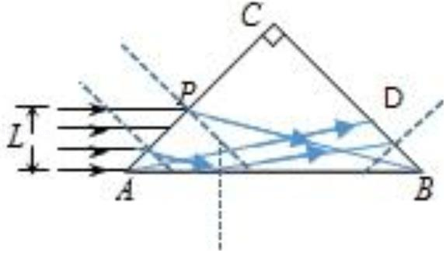

D、在△ADB中，根据几何知识可知∠DAB＝15°，由对称性可知，BD＝AP＝菁优网-jyeoo，即光束从BC面出射后仍平行，宽度仍为L，故D错误。

故选：ABC。

【点评】本题考查折射定律以及全反射的应用，要注意正确作出光路图，明确几何关系的应用即可正确求解。

24．（浙江模拟）如图所示，实线为空气和水的分界面，一束黄光从水中的A点沿AO1方向（O1点在分界面上，图中O1点和入射光线都未画出）射向空气中，折射后通过空气中的B点．图中O点为A、B连线与分界面的交点，C点、D点分别为B点正下方和正上方的一点．下列说法正确的是（　　）

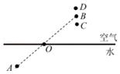

A．O1点在O点的左侧

B．黄光从水中射入空气中后，波长变短

C．若沿AO1方向射向空气中的是一束紫光，则折射光线有可能通过B点正上方的D点

D．若红光沿AO方向射向空气中，则折射光线有可能通过B点正下方的C点

【分析】光由水射入空气中折射时折射角大于入射角；水对紫光的折射率大于黄光的折射率；水对红光折射率较小

【解答】解：A、光由水射入空气中折射时折射角大于入射角，画出光的光路图如图所示，可见O1点在O点的左侧。故A正确。

B.光在真空中速度最大，黄光从水中射入空气中后，速度变大，v＝λf,则波长变大，故B错误；

C.若沿AO1方向射向水中的是一束紫光，水对紫光的折射率大于黄光的折射率，根据折射定律可知，紫光的偏折程度大于黄光的偏折程度，可能通过B点下方的C点，故C错误；

D.若沿AO1方向射向水中的是一束红光，水对红光折射率较小，所以可能通过C点，故D正确。

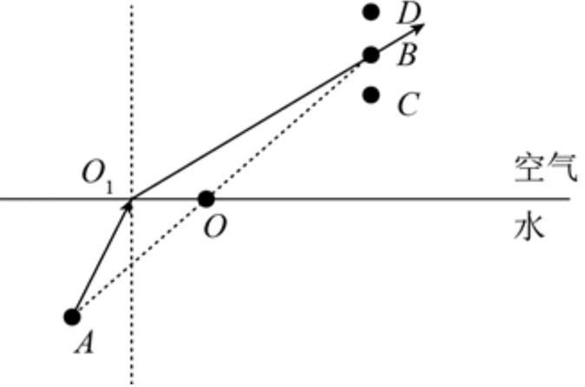

故选：AD。

【点评】本题其实是光的折射问题，关键是作出光路图，运用光线的折射率不同可以解决。

25．（武昌区模拟）某玻璃砖的横截面是底角为45°的等腰梯形，如图，一束由红绿两色组成的复色光从AB边中点E平行于BC边射入后，两种色光在BC边均发生全反射后再从CD边射出玻璃砖，其中的红光的射出点是CD边中点F。除了全反射，不考虑光在玻璃砖内的多次反射，则下列说法正确的是（　　）

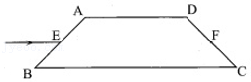

A．绿光在CD边的出射点在F点下方

B．绿光在CD边出射的方向与BC平行

C．绿光在玻璃砖内传播的时间一定比红光要长

D．绿光在玻璃砖内传播的时间可能和红光相等

【分析】根据题意画出光路图，根据折射定律分析红光和绿光在E点折射时折射角的大小，结合光的反射规律和几何关系判断绿光在CD边的出射点位置。根据v＝菁优网-jyeoo和光程分析两光在玻璃砖内传播时间关系。

【解答】解：A、画出光路图，由于红光从等腰梯形AAB边中点E射入玻璃砖，射出点是CD边中点F，根据对称性可知，红光从AB边进入棱镜后射到BC边的中点G，在G点发生全反射，平行于BC边射出。同一介质对绿光的折射率大于对红光的折射率，所以在E点绿光的折射角小于红光的折射角，画出光路图，可以看出绿光在CD边的出射点I在F点上方，故A错误；

B、由几何关系和光的反射规律可知，绿光在CD边上入射角等于在E点的折射角相等，根据光路可逆性原理可知，绿光在CD边上的折射角等于在E点的入射角，所以绿光在CD边出射的方向与BC平行，故B正确；

CD、作出E点关于BC的对称点E′，根据几何关系可知，绿光在玻璃中通过的光程等于E′I，红光在玻璃中通过的光程等于E′F，可知，E′I＜E′F。玻璃对绿光的折射率大于对红光的折射率，由公式n＝菁优网-jyeoo可知，在玻璃中绿光的速度小于红光的速度，根据t＝菁优网-jyeoo知绿光在玻璃砖内传播的时间可能和红光相等，故C错误，D正确。

故选：BD。

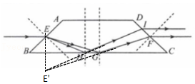

【点评】本题考查光的折射，根据题意画出光路图，运用平面镜成像的作图方法分析两光在玻璃中光程大小是解题关键。

26．（湖北模拟）如图所示，一束复色光射向半圆形玻璃砖的圆心O，经折射后分为两束单色光a和b，下列说法正确的是（　　）

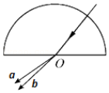

A．a光在玻璃砖中的速度小于b光在玻璃砖中的速度

B．增大复色光的入射角，在玻璃砖的下方最先消失的是a光

C．a、b两束光遇到同样的障碍物时，a光更容易发生明显衍射现象

D．用a、b两束光分别照射到同一金属表面，a光更容易使金属发生光电效应

【分析】根据光线的偏折程度，利用折射定律比较光的折射率大小，从而得出频率、波长、波速的大小关系，再根据全反射和衍射的性质确定两光发生全反射和衍射的情况；结合发生光电效应的条件进行判断。

【解答】解：A、由图可得，a光折射率更大，则由菁优网-jyeoo可知，a光在玻璃砖中速度更小，则A正确；

B、由临界角菁优网-jyeoo可知，a光临界角更小，则a光最先消失，则B正确；

CD、由于a光频率大，则波长小，则b光更容易发生明显的衍射现象，而a光更容易发生光电效应，则C错误、D正确.

故选：ABD。

【点评】本题考查了几何光学折射率知识，这一类题目中，要将能联系在一起的知识都联系在一起例如频率跟折射率关系，跟波长、干涉现象、衍射现象、光子的能量的大小等之间的关系。

27．（淄博三模）方形透明容器充满某种透明液体，液体的深度h＝20cm，在容器底部中心有一个点状复色（两种颜色）激光光源，光源的大小可忽略不计，液面上形成的光斑俯视图如图所示，测得液面内部光斑a的直径d＝30cm，外部光环b的宽△d＝6cm，下列说法正确的是（　　）

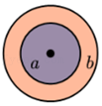

A．光斑a由两种色光组成，光环b由单色光形成

B．若仅将液体的深度h变大，则光斑的面积变大，光环宽度不变

C．液体对两种色光的折射率不同，较大者与较小者之比为35：29

D．两种色光在液体中的传播速度较大者与较小者之比为7：5

【分析】液面形成光斑的原因是光在液体内部射向液面时发生了全反射，最边缘光线对应的入射角等于临界角，根据临界角的大小，由临界角公式sinC＝菁优网-jyeoo求解折射率之比；根据折射率大小，由公式v＝菁优网-jyeoo分析光在液体中传播速度的大小之比。若仅将液体的深度h变大，结合全反射现象分析光斑的面积变化情况。

【解答】解：A、液面形成光斑的原因是光在液体内部射向液面时发生了全反射，最边缘光线恰好发生全反射，对应的入射角等于临界角，由临界角公式sinC＝菁优网-jyeoo知折射率小的光对应的临界角大，形成的光斑直径大，折射率大的光对应的临界角小，形成的光斑直径小，因为光斑a还有折射率小的色光，所以光斑a是由两种色光组成的复色光，光环b是单色光，故A正确；

B、设光斑a的半径为ra，光斑b的半径为rb，a、b两光斑边缘对应光线的临界角分别为Ca、Cb，则ra＝htanCa，rb＝htanCb，光环宽度为s＝rb﹣ra＝h（tanCb﹣tanCa），可知仅将液体的深度h变大，Ca、Cb不变，ra、rb均变大，光斑的面积变大，光环宽度变大，故B错误；

C、液体对色光的折射率为：n＝菁优网-jyeoo＝菁优网-jyeoo＝菁优网-jyeoo。由题知两个光斑的半径分别为15cm和21cm，液体深度为20cm，代入上式解得液体对两种色光的折射率之比为35：29，故C正确；

D、根据v＝菁优网-jyeoo可得，两种色光在液体中的传播速度较大者与较小者之比为35：29，故D错误。

故选：AC。

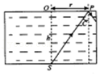

【点评】解决本题的关键要理解全反射现象，掌握恰好发生全反射的条件：入射角等于临界角；作出光路图，结合几何关系进行分析。

28．（衡阳二模）如图所示，某一复合光线对准一半圆形玻璃砖的圆心O入射，当在O点的入射角为30°时，出射光线分成a、b两束，光束a与下边界的夹角为37°，光束b与下边界的夹角为53°，则下列说法正确的是（　　）

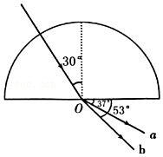

A．a光的频率比b光的频率大

B．a光在玻璃砖中的传播速率比b光的大

C．a、b两束光在该玻璃砖中的折射率之比为3：4

D．若使入射角增大，则出射光线a先消失

E．若用a、b两束光分别照射同一双缝干涉装置时，a的干涉条纹间距比b的小

【分析】由光路图中两束光的偏折程度，比较折射率大小，从而比较频率，利用折射定律计算折射率，求出a的临界角分析a是否发生全反射，根据双缝干涉条纹间距计算公式求解频率之比。

【解答】解：A、由光路图可知，a光的偏折程度比b光大，则玻璃对a光的折射率较大，则a光的频率比b光的频率大，故A正确；

B、根据v＝菁优网-jyeoo可知，a光在玻璃砖中的传播速率比b光的小，故B错误；

C、根据n＝菁优网-jyeoo，a、b两束光在该玻璃砖中的折射率分别为

菁优网-jyeoo＝1.6，菁优网-jyeoo＝1.2，则折射率之比为4：3，故C错误；

D、根据sinC＝菁优网-jyeoo可知，a光临界角较小，则若使入射角增大，则出射光线a先消失，故D正确；

E.因a光的波长小，根据菁优网-jyeoo，可知若用a、b两束光分别照射同一双缝干涉装置时，a的干涉条纹间距比b的小，故E正确。

故选：ADE。

【点评】本题主要是考查了光的折射定律和全发射，解答此类题目的关键，根据图中的几何关系求出折射角或入射角，然后根据光的折射定律或全反射的条件列方程求解。

29．（南阳期中）下列说法中正确的有（　　）

A．光在水中的传播速度小于光在真空中的传播速度

B．紫外线比紫光更容易发生干涉和衍射

C．可见光和医院“B超”中的超声波速度大小相同

D．声波可以发生干涉、衍射现象，但不会发生偏振现象

【分析】根据折射率的计算公式得到v＝菁优网-jyeoo，由此判断光在水中的传播速度大小；波长越长的光波动性越强；光的速度大于超声波速度；偏振现象是横波所具有的特性，声波是纵波，由此分析D选项。

【解答】解：A、根据折射率的计算公式n＝菁优网-jyeoo可得：v＝菁优网-jyeoo，所以光在水中的传播速度小于光在真空中的传播速度，故A正确；

B、紫外线的频率比紫光的频率大，根据λ＝菁优网-jyeoo可知紫外线的波长比紫光的频率小，紫外线比紫光更不容易发生干涉和衍射，故B错误；

C、可见光在空气中的速度c＝3.0×108m/s，医院“B超”中的超声波在空气中的速度v＝340m/s，故C错误；

D、干涉和衍射是一切波所具有的特性，声波可以发生干涉、衍射现象；偏振现象是横波所具有的特性，声波是纵波，不能发生偏振现象，故D正确。

故选：AD。

【点评】本题主要是考查光的折射、干涉、衍射等知识，关键是掌握波的特性，知道偏振现象是横波所具有的特性。

30．（中牟县期中）半径为R的半圆柱形玻璃砖，其横截面如图所示，O为圆心。已知该玻璃砖对频率为f的红光的折射率为n＝菁优网-jyeoo，与MN平面成θ＝45°的平行红光束射到玻璃砖的半圆面上，经玻璃砖折射后，部分光束能从MN平面上射出，不考虑多次反射。已知光在真空中的传播速度为c，下列分析判断正确的是（　　）

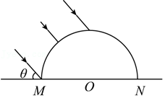

A．玻璃砖对该红光束全反射的临界角为60°

B．该红光束在玻璃砖中的传播速度为v＝菁优网-jyeoo

C．MN平面上能射出光束部分的宽度为菁优网-jyeooR

D．MN平面上能射出光束部分的宽度为（1+菁优网-jyeoo）R

【分析】根据sinC＝菁优网-jyeoo、n＝菁优网-jyeoo计算折射率和传播速度，画出光路图根据几何关系计算MN平面上能射出光束部分的宽度。

【解答】解：A、根据sinC＝菁优网-jyeoo＝菁优网-jyeoo，得C＝45°，故 A错误；

B、由n＝菁优网-jyeoo，得v＝菁优网-jyeoo＝菁优网-jyeooc，故B正确；

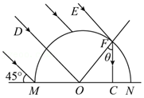

CD、如图所示，光线DO恰好在MN上发生全反射，对和圆形边界相切的光线EF，由n＝菁优网-jyeoo，得θ＝45°，在OC内有光线射出，OC＝Rsin45°＝菁优网-jyeooR，故C正确，D错误。

故选：BC。

【点评】本题考查全反射相关知识，熟悉基本公式并正确应用，能够画出光路图并根据几何关系求解长度关系是解题关键。

**三．填空题（共10小题）**

31．（广东二模）如图，两束单色光a和b以不同的入射角从同一点射入一块厚玻璃砖后，它们在玻璃砖中的折射角相同，则a的频率　小于　b的频率，a在玻璃中的传播速度　大于　b在玻璃中的传播速度。（两空均选填“大于”“小于”或“等于”）

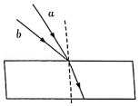

【分析】根据题目所给图片，判断玻璃对a、b两束光的折射率，再判断频率和传播速度关系。

【解答】解：根据n＝菁优网-jyeoo，单色光a的入射角比b小，两束光的折射角相同，则na＜nb，单色光频率越高，折射率越大，因此a的频率小于b的频率；根据n＝菁优网-jyeoo，则va＞vb。

故答案为：小于；大于。

【点评】本题考查折射定律以及光的频率、光速和折射率的关系，熟记单色光频率越高，折射率越大是本题解题关键。

32．（河南模拟）如图所示，一个截面为等边三角形的棱柱形玻璃砖置于水平面上，一条光线在此截面内从AB边以入射角i1射入，在玻璃砖内折射后从AC边以折射角i2射出，当i1＝i2时，出射光线偏折角度为30°，则光线从AC边射出时的出射角大小为 　45°　，该玻璃砖的折射率大小为 　菁优网-jyeoo　。

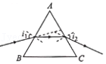

【分析】画出光路图，利用几何关系找出各角度的关系，根据折射定律计算折射率。

【解答】解：如图所示，令AB边的折射角r1，AC边的入射角为r2，

则偏转角α＝（i1﹣r1）+（i2﹣r2）＝（i1+i2）﹣（r1+r2）

因为i1＝i2，所以r1＝r2

由几何关系得r1+r2＝∠A＝60°

可得i1＝i2＝45°

由折射定律可知n＝菁优网-jyeoo＝菁优网-jyeoo＝菁优网-jyeoo

故答案为：45°；菁优网-jyeoo

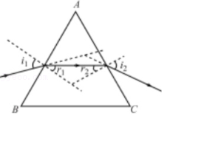

【点评】本题考查光的折射，关键是画出正确的光路图，巧妙利用几何关系结合折射定律分析求解。

33．（梅州二模）如图所示，一半圆形玻璃砖外面插上P1、P2、P3、P4四枚大头针时，P3、P4恰可挡住P1、P2所成的像，则该玻璃砖的折射率n＝　1.73　．有一同学把大头针插在P1′和P2′位置时，沿着P4、P3 的方向看不到大头针的像，其原因是　经过P1′P2′的光线在MN处发生全反射　．

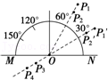

【分析】由图确定入射角i和折射角r，由于光线从玻璃射向空气，折射率为n＝菁优网-jyeoo．不管眼睛处在何处，都无法看到P1′、P2′的像，可能光线发生了全反射．

【解答】解：由图可知，当光由空气进入玻璃时，入射角θ1＝60°，折射角θ2＝30°．所以n＝菁优网-jyeoo═菁优网-jyeoo＝菁优网-jyeoo＝1.73．

当光由玻璃射入空气时，若θ1≥C，则发生全反射，而sinC＝菁优网-jyeoo＝菁优网-jyeoo，当针插在P1′、P2′时，入射角θ1＝60°＞C，已发生全反射．

故答案为：1.73，经过P1′P2′的光线在MN处发生全反射．

【点评】本题用插针法测定玻璃砖的折射率，其原理是折射定律n＝菁优网-jyeoo，注意此式的适用条件是光从真空进入介质．

34．（沧州三模）“拂霞疑电落，腾虚状写虹”出自李世民的《咏兴国寺佛殿前播》，描述了虹这一自然现象。如图所示，虹是阳光经过空中的水滴时，再通过折射和反射形成的，其中a、b是两种不同频率的单色光，则在真空中a的传播速度　等于　（选填“大于”、“等于”或“小于”）b的传播速度，b比a的波长更　长　（选填“长”或“短”）。

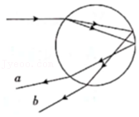

【分析】光速在真空中恒定，a、b在真空中传播的速度相等，由题图可知，水滴对a的折射率大于对b的折射率，再根据折射率与频率及波长关系求解。

【解答】解：光速在真空中恒定，故a、b在真空中传播的速度相等；

由题图可知，水滴对a的折射率大于对b的折射率，

根据菁优网-jyeoo和v＝λf，可以确定b的波长比a的波长更长。

故答案为：等于；长

【点评】该题结合光的折射考查折射率、折射率与光的频率、速度的关系。

35．（肇庆三模）如图所示，容器中装有某种透明液体，深度为h，容器底部有一个点状复色光源S，光源S可发出两种不同频率的单色光。液面上形成同心圆形光斑Ⅰ、Ⅱ，测得光斑Ⅰ的直径为d1，光斑Ⅱ的直径为d2。透明液体对光斑Ⅱ这种单色光比光斑Ⅰ这种单色光的折射率　小　；光斑Ⅱ这种单色光在液体中的传播速度比光斑Ⅰ这种单色光在液体中的传播速度　大　。（均选填“大”或“小”）

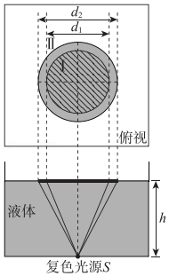

【分析】根据全反射条件n＝菁优网-jyeoo求出折射率大小；根据v＝菁优网-jyeoo判断光在介质中的传播速度。

【解答】解：设光由液体射向空气发生全反射临界角为θ，由全反射条件可知：

n＝菁优网-jyeoo

做出光路图如图所示，

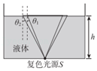

由题中条件可知

θ1＞θ2

则：n2＜n1

又根据光在液体中的传播速度公式v＝菁优网-jyeoo可知

v2＞v1

即光斑Ⅱ这种单色光在液体中的传播速度比光斑Ⅰ这种单色光在液体中的传播速度大。

故答案为：小；大。

【点评】本题考查光的全反射条件，关键要知道发生全反射的临界条件以及光在介质中传播速度公式。

36．（汕头二模）在阳光照射下，充满雾气的瀑布上方常常会出现美丽的彩虹。彩虹是太阳光射入球形水珠经折射、内反射，再折射后形成的。光的折射本质是复色光因为不同的单色光在同种均匀介质中的　传播速度　快慢不同造成的。如图为某一束复色光进入水珠后传播的示意图，其中b束光的折射率一定比a束光更　大　。

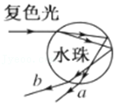

【分析】彩虹现象原理与光的色散实验原理相同，实质为光的折射，是由不同色光折射率不同形成的.

【解答】解：彩虹现象原理实质为光的折射，白光由光密质向光疏质传播时，在两种不同介质的界面上发生折射，由于不同单色光的折射率各不相同，不同的单色光在同种均匀介质中的传播速度快慢不同，出射时各光的折射角便不同，即出现光的色散.当光由空气射向水珠时，由折射定律n＝菁优网-jyeoo，可知由于b光的折射角较小，即b光束的折射率较大。

故答案为：传播速度，大。

【点评】本题考查光的折射现象，需要学生掌握理解彩虹的原理.

37．（邯郸二模）有一块截面为长方形ABDC的玻璃砖，其中AB长为9cm。一束光线从O点以与AC面成30°角入射，经过两次折射后从BD面上的M点射出，O、O'是法线与AC、BD两个面的交点，M与O'相距3菁优网-jyeoocm。则该玻璃的折射率n＝　菁优网-jyeoo　。若该光束在空气中的传播速度为3×108m/s，则此光在玻璃砖中传播的时间t＝　2×10﹣8　s。

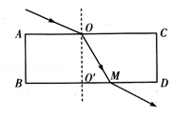

【分析】根据几何关系求出在O点光的入射角和折射角，然后根据光的折射定律求折射率；根据几何关系求光从O点射入到M点射出通过的路程，由v＝菁优网-jyeoo求出光在玻璃砖中的传播速度，从而求得所用的时间。

【解答】解：光线在玻璃砖中的光路图如图所示

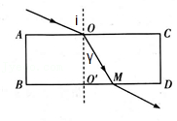

由题意可知，入射角i＝60°，

由几何关系可知：tanγ＝菁优网-jyeoo＝菁优网-jyeoo＝菁优网-jyeoo，则γ＝30°

由折射定律可知：n＝菁优网-jyeoo，解得n＝菁优网-jyeoo

光在玻璃砖中的传播速度：v＝菁优网-jyeoo

光在玻璃砖中的传播位移：x＝OM＝菁优网-jyeoo

光在玻璃砖中的传播时间：t＝菁优网-jyeoo

解得：t＝2×10﹣8s

故答案为：菁优网-jyeoo；2×10﹣8。

【点评】解决本题关键是运用几何知识求解入射角、折射角和光程，要掌握几何光学常用的规律：折射定律、光速公式和时间公式。

38．（保定一模）如图所示，半圆玻璃砖圆心为O，顶点为D，光线a对着圆心从C点射入玻璃砖，平行于a的另一条光线b从D点射入玻璃砖，已知CO与AB夹角为α，从O点射出玻璃砖的光线与AB夹角为β。玻璃砖的折射率n＝　菁优网-jyeoo　，从D点射入的光线的折射角为θ，sinθ＝　菁优网-jyeoo　。

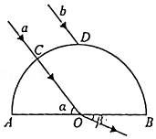

【分析】画出光线a和b的光路图，根据折射定律结合几何关系进行解答。

【解答】解：光线a和b的光路图如图所示。

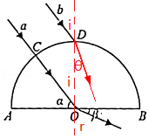

根据折射定律可得：n＝菁优网-jyeoo＝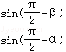＝菁优网-jyeoo；

从D点射入的光线的入射角为i，根据折射定律可得：n＝菁优网-jyeoo

解得：sinθ＝菁优网-jyeoo。

故答案为：菁优网-jyeoo；菁优网-jyeoo。

【点评】本题主要是考查光的折射，解答此类问题的关键是画出光路图，根据折射定律和几何关系列方程联立求解。

39．（西安模拟）如图所示，玻璃砖的横截面由半径为R的菁优网-jyeoo圆和宽度也为R的矩形组成，O点为菁优网-jyeoo圆的圆心，光屏PQ与玻璃砖左右两侧的直边缘部分平行，到玻璃砖右侧直边缘的距离也为R。一单色光线在A点垂直玻璃砖左侧边缘射入玻璃砖，A、O两点间的距离为菁优网-jyeoo，入射光线的延长线与光屏PQ的交点为M点，光线进入玻璃砖后，自玻璃砖右侧弧面再射出时的折射角60°，则此玻璃砖的折射率为　菁优网-jyeoo　，若使入射光线绕入射点A顺时针旋转60°，光线照射到屏PQ上的亮点到M点的距离为　菁优网-jyeoo　。

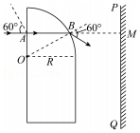

【分析】根据几何知识，找出光线在B点的入射角和折射角，算出折射率；由折射率公式算出光线旋转之后在A点的折射角，及射出玻璃砖时的入射角和折射角，根据几何知识算出距离。

【解答】解：（1）由几何知识知，光线在B点的入射角为30°，所以

菁优网-jyeoo

（2）入射光线绕A点顺时针转过60°后，在A点根据折射率公式可得

菁优网-jyeoo，可解的A点折射角为30°

如图由几何知识计算可得，光线将在玻璃砖右侧直线边缘部分射向光屏PQ，可得光线照射到屏PQ时离M点的距离为

菁优网-jyeoo

故答案为：菁优网-jyeoo 菁优网-jyeoo

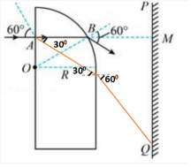

【点评】本题考查光的折射问题，关键是作出光路图，运用几何知识辅助分析。中等难度。

40．（河北模拟）为测量液体折射率，某兴趣小组采用了如下装置。将半径为R的半球形空心玻璃罩置于液体中，半球与水平桌面相切于A点。利用激光笔从球心O点照射玻璃球，发现当入射角大于α时，水平桌面上看不到光斑。当入射角为β时，在桌面B处有光斑形成。不计玻璃罩的厚度。由此可计算出液体的折射率n＝　菁优网-jyeoo　；AB之间的距离d＝　菁优网-jyeoo　。

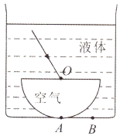

【分析】由题意，当入射角大于α时，水平桌面上看不到光斑，说明光线在玻璃罩的水平界面上发生了全反射，根据全反射的临界角即可计算折射率；

画出光路图，根据折射定律，结合数学知识和几何关系即可求解。

【解答】解：当入射角大于α时，水平桌面上看不到光斑，说明光线在玻璃罩的水平界面上发生了全反射，则n＝菁优网-jyeoo；

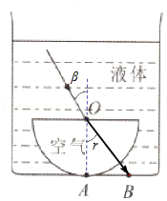

根据折射定律有n＝菁优网-jyeoo＝菁优网-jyeoo，

则sinr＝sinαsinβ，

由数学知识得：菁优网-jyeoo，菁优网-jyeoo，

由几何关系得：菁优网-jyeoo，

解得：d＝菁优网-jyeoo。

故答案为：菁优网-jyeoo；菁优网-jyeoo。

【点评】本题考查折射定律和全反射，解决此类题目的关键是画出光路图，结合光路图和几何关系即可求解。

**四．计算题（共2小题）**

41．（济南三模）目前新建住宅为取得良好的保温效果，窗户广泛采用双层玻璃，如图所示，某双层玻璃由厚度均为d＝0.5cm的单层玻璃组成，两玻璃板平行且中间有干燥的空气，玻璃的折射率为n＝菁优网-jyeoo，一束光线以入射角α＝45°射向玻璃，从另一侧射出，求：

（1）出射光线相对于入射光线的侧移量Δx。

（2）透过窗户玻璃仰视窗外的飞鸟时，看到鸟的高度比实际高度。（只需回答“高”、“低”或“相同”，不需要论证过程）

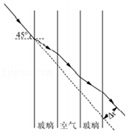

【分析】（1）根据光的折射定律结合几何关系求解；

（2）根据光的折射成像规律进行分析。

【解答】（1）根据光的折射定律可得：n＝菁优网-jyeoo，

解得：sinr菁优网-jyeoo＝菁优网-jyeoo＝菁优网-jyeoo

解得折射角r＝30°

根据光路图中的几何关系可得：Δx＝2d（tan45°﹣tan30°）sin45°

解得：Δx＝0.30cm；

（2）低。

答：（1）出射光线相对于入射光线的侧移量为0.30cm；

（2）透过窗户玻璃仰视窗外的飞鸟时，看到鸟的高度比实际高度低。

【点评】本题主要是考查光的折射，解答此类问题的关键是画出光路图，根据折射定律和几何关系列方程联立求解。

42．（南京期末）如图所示，两面平行玻璃砖下表面涂有反射物质，一条与上表面成45°入射的光线，在右端垂直标尺上形成了A、B两个光斑，已知玻璃砖的厚度为d，折射率为菁优网-jyeoo，光在真空中的传播速度为c，求：

（1）A、B之间的距离；

（2）光在玻璃砖中传播的时间.

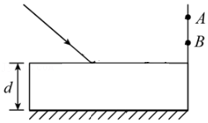

【分析】（1）画出光的传播路线，根据折射定律求解折射角，再根据几何关系求解AB的距离；

（2）根据几何关系求解光在玻璃砖中传播的路程，根据折射定律得到光在玻璃砖中传播的速度大小，根据匀速直线运动的规律求解光在玻璃砖中传播的时间。

【解答】解：（1）光的传播情况如图所示，由图可知i＝45°，则AB＝CE

根据折射定律可得：n＝菁优网-jyeoo

解得：r＝30°

所以AB＝CE＝2dtanr＝2dtan30°＝菁优网-jyeoo；

（2）光在玻璃砖中传播的路程s＝菁优网-jyeoo

光在玻璃砖中传播的速度大小为：v＝菁优网-jyeoo

光在玻璃砖中传播的时间：t＝菁优网-jyeoo

解得：t＝菁优网-jyeoo。

答：（1）A、B之间的距离为菁优网-jyeoo；

（2）光在玻璃砖中传播的时间为菁优网-jyeoo。

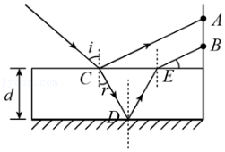

【点评】本题主要是考查光的折射，解答此类问题的关键是画出光路图，根据折射定律和几何关系列方程联立求解。